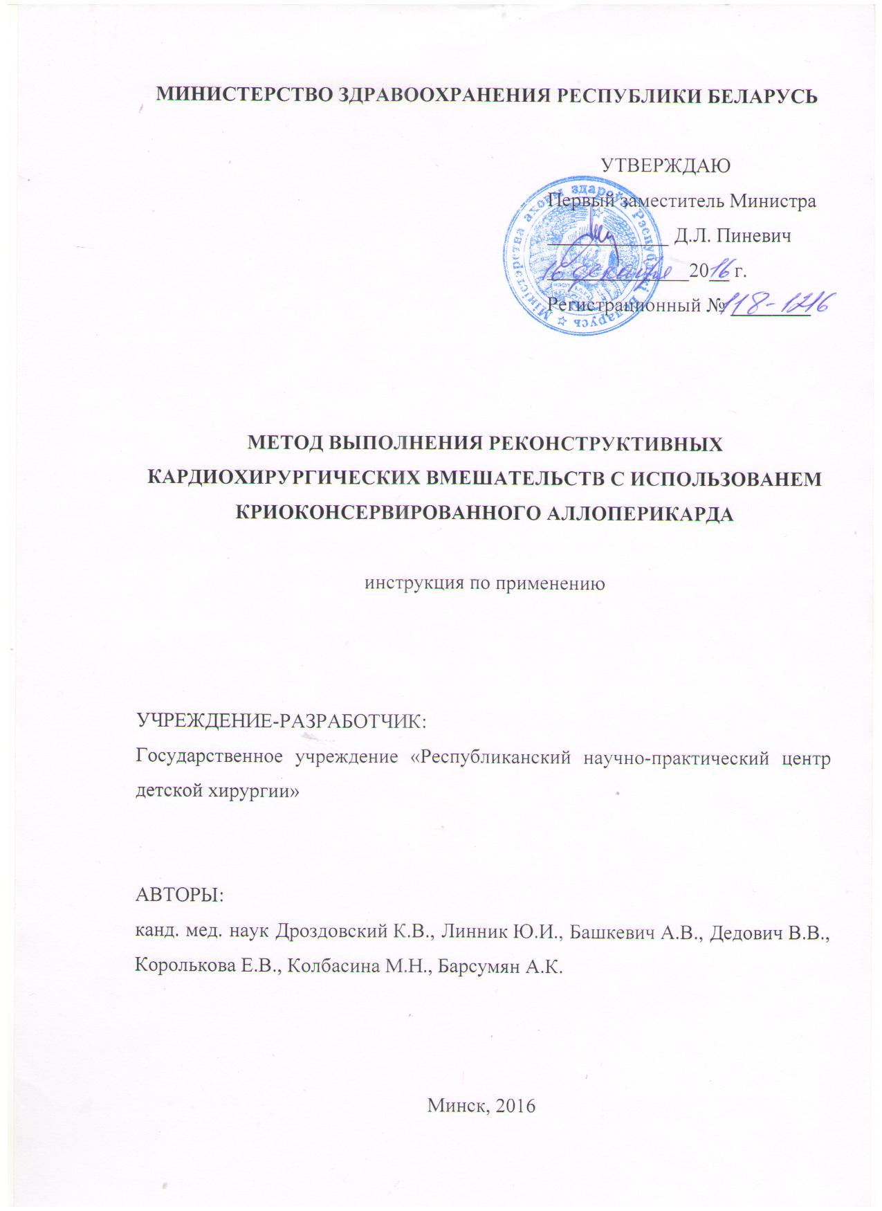
Настоящая инструкция по применению (далее - инструкция) содержит описание технологии забора аллоперикарда и его подготовки к долгосрочному хранению путем криоконсервации, а также метода выполнения реконструктивных кардиохирургических вмешательств с использованием криоконсервированного аллоперикарда в качестве пластического материала.
Инструкция предназначена для врачей-кардиохирургов, врачей-ангиохирургов, врачей-трансплантологов, врачей-торакальных хирургов, врачей-онкологов-хирургов, врачей-анестезиологов-реаниматологов учреждений здравоохранения, занимающихся оказанием специализированной медицинской помощи.

- ПЕРЕЧЕНЬ НЕОБХОДИМЫХ МЕДИЦИНСКИХ ИЗДЕЛИЙ, ЛЕКАРСТВЕННЫХ СРЕДСТВ.
- Автоматический программный замораживатель.
- Криохранилище, сосуд Дьюара, жидкий азот.
- Стерильные криопакеты с объемом заполнения не менее 250 мл, термозапаивающее устройство.
- Наркозно-дыхательный аппарат, с сопутствующим расходным материалом и лекарственными средствами (севофлюран, изофлюран), необходимыми для проведения ингаляционного наркоза и искусственной вентиляции легких у пациентов соответствующей возрастной группы.
- Аппарат искусственного кровообращения с сопутствующим расходным материалом, необходимым для проведения искусственного кровообращения у пациентов соответствующей возрастной группы.
- Питательная среда «RPMI 1640».
- Раствор человеческого альбумина 10%.
- 96% этиловый спирт.
- Лекарственные средства: ципрофлоксацин, амикацин, метронидазол, ванкомицин, флуконазол, фентанил, нитропруссид натрия, фенилэфрин, дофамин, адреналина гидрохлорид, норадреналин, милринон, диметилсульфоксид, 0,9% физиологический раствор хлорида натрия.

- Показания к применению
Хирургическая коррекция врожденных и приобретенных пороков сердца (пластика дефекта межпредсердной перегородки, коррекция частичного аномального дренажа легочных вен, реконструкция легочной артерии сердца, реконструкция легочных вен сердца, реконструкция полых вен сердца, реконструкция предсердия), протезирование перикарда.

- Противопоказания для применения
Абсолютных противопоказаний нет.

- Описание метода выполнения реконструктив-ных кардиохирургических вмешательств с использова-нем криоконсервированного аллоперикарда
  - Забор и консервация аллоперикарда
    - Изъятие аллоперикарда в ходе проведения мультиорганного забора
Изъятие перикардиального аллографта у донора осуществляется бригадой врачей-трансплантологов (врачей-кардиохирургов) при проведении мультиорганного забора. Противопоказаниями к забору аллоперикарда у донора являются:
- возраст донора старше 55 лет;
- наличие травмы сердца либо дефектов перикарда;
- наличие врожденной коллагено- или эластопатии (синдром Морфана и пр.);
- установленный факт перенесенного ранее перикардита любой формы и этиологии;
- наличие генерализованной инфекции любой этиологии (в том числе ВИЧ-инфекции, вирусного гепатита, сифилиса и пр.);
- наличие злокачественных новообразований, кроме первичных злокачественных новообразований головного мозга;
- наличие в анамнезе перенесенных операций на органах средостения и сердце в частности.
Забор аллографта производится в стерильных условиях путем резекции участка париетальной пластинки перикарда в грудинно-реберном отделе на протяжении от правого до левого диафрагмальных нервов после предварительного тщательного препарирования перикарда от прилегающих тканей переднего средостения. После проведения в условиях стерильной операционной окончательного препарирования аллоперикарда и формирования лоскута ткани необходимого размера проводится заполнение паспорта аллографта согласно приложению 1 настоящей инструкции в двух экземплярах. Один экземпляр паспорта помещается в банк данных перикардиальных аллографтов, а второй экземпляр вклеивается в медицинскую карту стационарного пациента (реципиента) после выполнения ему трансплантации аллографта.

    - Стерилизация перикардиального аллографта
После завершения препарирования перикардиальный графт вместе с небольшим дополнительным его фрагментом (1-1,5 см²) помещается в стерильный контейнер с питательной средой «RPMI 1640», содержащей ципрофлоксацин (3 мкг/мл), амикацин (12 мкг/мл), метронидазол (12 мкг/мл), ванкомицин (12 мкг/мл) и флуконазол (100 мкг/мл). Стерилизация ткани в данном растворе осуществляется в течение 24 часов при температуре плюс 4°С.
Для определения стерильности криоконсервированного аллоперикарда проводятся стандартные микробиологические исследования (посевы) после окончания процесса стерилизации ткани и после ее размораживания.

    - Подготовка перикардиального аллографта к криоконсервации
В стерильном ламинарном боксе II класса защиты перикардиальный графт, предварительно подвергшийся процессу стерилизации, помещается в криопакет для заморозки и долгосрочного хранения в условиях сверхнизких температур со специальным раствором для криоконсервации. Раствор состоит из 160 мл питательной среды «RPMI 1640», 20 мл ДМСО (диметилсульфоксид) и 20 мл 10% человеческого альбумина.
После предварительного удаления воздуха криопакет, содержащий перикардиальный графт и раствор для криоконсервации, запаивается двойным швом с помощью специального термозапаивающего устройства. Каждый криопакет маркируется специальным идентификационным номером соответствующим номеру паспорта аллографта.

    - Криоконсервация перикардиального аллографта
Перикардиальный аллографт предварительно охлаждается в холодильнике при температуре плюс 5°С в течение 40 минут. На начальном этапе заморозки он выдерживаются в криокамере автоматического программного замораживателя при температуре плюс 4°С в течение 10 минут.
Далее для компенсации выделения латентного тепла при кристаллизации воды температура в камере охлаждения должна быстро снизиться за 10 минут до минус 40°С, с последующим ее поддержанием на данном уровне в течение 15 минут. После этого температура в камере снижается со скоростью минус 1,2°С/мин. до отметки минус 70°С, а затем – со скоростью минус 2°С/мин. до минус 110°С. Данная программа криоконсервации позволяет ткани перикардиального графта устойчиво охлаждаться со скоростью примерно минус 1°С/мин., избегая эффекта колебания температуры, приводящего к повреждению клеток.

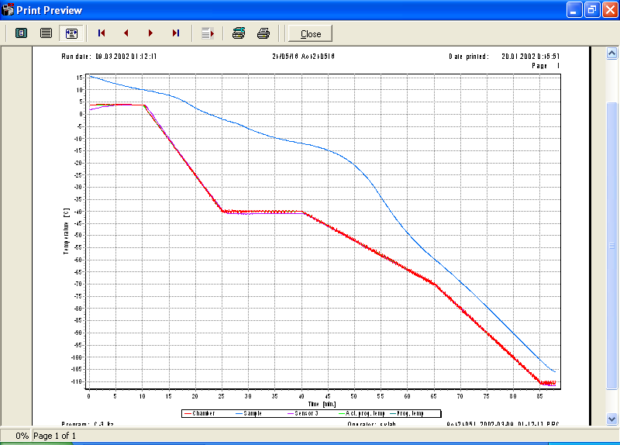
Рисунок 1 – График изменения температуры в процессе криоконсервации перикардиального аллографта (кривая синего цвета – температура внутри пакета с аллографтом; кривая красного цвета – температура в криокамере).

    - Хранение и транспортировка криоконсервированного перикардиального аллографта
Долгосрочное хранение криоконсервированного перикардиального аллографта до момента использования осуществляется в специальном криохранилище, в парах жидкого азота на расстоянии 20 см над уровнем жидкой фазы азота при температуре от минус 140°С до минус 160°С.
Транспортировка криоконсервированного перикардиального аллографта из криохранилища к месту его использования (операционный блок) осуществляется в сосуде Дьюара с жидким азотом. Предварительно, за 6-8 часов до транспортировки, сосуд Дьюара охлаждается с помощью жидкого азота с целью создания соответствующего температурного режима, необходимого для обеспечения сохранности перикардиального аллографта.

    - Разморозка криоконсервированного перикардиального аллографта и подготовка его к использованию
После выдерживания замороженного перикардиального аллографта на воздухе при комнатной температуре в течение 7 минут криопакет помещается в наполненную водой емкость с температурой +38°С на 10-15 минут. При достижении момента полного размораживания перикардиального графта, критерием чего являлось визуальное отсутствие льда в пакете, последний в стерильных условиях вскрывается, а перикард извлекается в стерильную емкость.
Процесс удаления криопротектанта (ДМСО) из размороженного перикардиального аллографта проводится в три этапа путем последовательного погружения ткани в отмывающие растворы с экспозицией в каждом из них в течение 5 минут. Раствор №1 содержит 100 мл среды из размороженного криопакета и 33 мл 0,9% физиологического раствора хлорида натрия. Отмывающий раствор №2 готовится из раствора №1 путем добавления в него 66 мл 0,9% физиологического раствора хлорида натрия. В свою очередь раствор №3 готовится из раствора №2 путем добавления в него 200 мл 0,9% физиологического раствора хлорида натрия. После завершения удаления криопротектанта (ДМСО) из размороженного перикардиального аллографта, последний визуально оценивается и помещается в стерильную емкость с 0,9% физиологическим раствором хлорида натрия, в которой находится вплоть до момента имплантации.

  - Методика выполнения реконструктивных кардио-хирургических вмешательств с использованием криоконсервированного аллоперикарда
    - Анестезиологическое пособие и мониторинг витальных функций пациента при выполнении кардиохирургического вмешательства
Индукция в анестезию перед началом хирургического вмешательства осуществляется с применением ингаляционного анестетика севофлюрана в дозе от 0,8 до 3 об. % в кислородно-воздушной смеси. Дальнейшее поддержание анестезии осуществляется путем внутривенного введения фентанила (2-5 мкг/кг/час) и подачей в дыхательный контур изофлюрана в дозе 0,4-1,6 об. % либо севофлюрана в дозе 1,2-2,2 об. %. Искусственная вентиляция легких проводится в режимах с контролем по давлению (PCV) либо по объему (IPPV).
На протяжении выполнения всего оперативного вмешательства в режиме реального времени осуществляется непрерывный мониторинг основных показателей гемодинамики (ЭКГ, артериальное давление (систолическое, диастолическое и среднее), центральное венозное давление, насыщение капиллярной крови кислородом). Регистрация артериального давления проводится путем инвазивного и неинвазивного измерения. Осуществляется постоянный лабораторный контроль кислотно-основного состояния крови, водно-электролитного баланса, показателей коагуляции и уровня гемоглобина. Проводится почасовой контроль диуреза.

    - Искусственное кровообращение и защита миокарда при выполнении кардиохирургического вмешательства
При проведении оперативного вмешательства в условиях искусственного кровообращения объемная скорость перфузии составляет 150 мл/кг/мин. или 3 л/мин./м² для пациентов массой тела менее 10 кг и 1,8-2,5 л/мин./м² для пациентов массой тела от 10 кг. Адекватность перфузии оценивается по показателям газов и кислотно-основного состояния крови, артериальному и центральному венозному давлению, температурному градиенту (пищеводная и кожная температура) – градиент не более 2,5°С.
Защита миокарда при работе на остановленном сердце обеспечивается проведением холодовой интегрированной кровяной кардиоплегии.
В пред- и постперфузионный период при наличии соответствующих показаний для поддержания адекватной гемодинамики осуществляется введение препаратов из группы периферических вазодилататоров (нитропруссид натрия в дозировке 0,2-4,0 мкг/кг/мин.), катехоламинов (фенилэфрин, дофамин, адреналина гидрохлорид, норадреналин в соответствующих дозировках) и ингибиторов фосфодиэстеразы (милринон в дозировке 0,5-1,0 мкг/кг/мин.).

    - Техника выполнения реконструктивных кардиохирургических вмешательств с использованием криоконсервированного аллоперикарда
Кардиохирургические вмешательства выполняются доступом из срединной стернотомии либо боковой торакотомии. При проведении повторных вмешательств проводится тотальный кардиолиз. Доступ к внутриcердечным структурам осуществляется через правое предсердие либо через правый желудочек, в зависимости от особенностей анатомии порока. Для декомпрессии левого желудочка и обеспечения «сухого» операционного поля проводится дренирование левых отделов сердца через межпредсердную перегородку. Профилактика воздушной эмболии проводится по общепринятой методике. После окончания оперативного вмешательства выполняется раздельное дренирование полости перикарда и правой плевральной полости или дренирование обеих плевральных полостей с фенестрацией перикарда.

      - Имплантация криоконсервированного аллоперикарда в венозную позицию
При имплантации криоконсервированного аллоперикарда в позицию межпредсердной перегородки материал ориентируется таким образом, чтобы его более гладкая и блестящая (покрытая мезотелием) поверхность была обращена в сторону левого предсердия, при имплантации в легочную артерию, полые вены либо стенку предсердия – в сторону внутреннего просвета сосуда (предсердия). В зависимости от характера патологии и возраста пациента заплата из криоконсервированного аллоперикарда фиксируется нерассасывающимся атравматичным шовным материалом (проленом) необходимого размера.

      - Имплантация криоконсервированного аллоперикарда в артериальную позицию
При имплантации криоконсервированного аллоперикарда в артериальную позицию с высоким давлением (аорта, артериальный сосуд) материал предварительно фиксируется в 96% этаноле в течение 20 минут. При этом формирование и имплантация заплаты осуществляются таким образом, чтобы ее более гладкая и блестящая (покрытая мезотелием) поверхность была обращена в сторону внутреннего просвета аорты (артериального сосуда). В зависимости от возраста пациента формирование сосудистого анастомоза с применением криоконсервированного аллоперикарда осуществляется с использованием нерассасывающегося атравматичного шовного материала (пролена) необходимого размера.

      - Имплантация криоконсервированного аллоперикарда в перикардиальную позицию
Перед завершением кардиохирургического вмешательства с целью профилактики развития послеоперационного спаечного перикардита и восполнения дефицита собственного перикарда выполняется имплантация криоконсервированного аллоперикарда в перикардиальную позицию. Материал одиночными узловыми швами фиксируется к краям оставшегося собственного перикарда таким образом, чтобы его более гладкая и блестящая (покрытая мезотелием) поверхность прилегала непосредственно к сердцу. После осуществления стабилизации грудной клетки выполняется послойное ушивание послеоперационной раны.

    - Ведение пациентов в послеоперационном периоде
Медицинская профилактика инфекционных осложнений в раннем послеоперационном периоде после выполнения кардиохирургического вмешательства с использованием криоконсервированного аллоперикарда осуществляется путем парентерального введения антибиотиков цефалоспоринового ряда в течение 7 дней (по показаниям – дольше). Антиагрегантная либо антикоагулянтная терапии при этом не применяются. Противовоспалительная терапия проводится путем назначения ибупрофена в возрастной дозировке в течение трех месяцев.
Постимплантационные контрольные эхокардиографические исследования выполняются в следующие сроки:
- через 3 месяца после хирургической операции;
- через 6 месяцев после хирургической операции;
- через 1 год после хирургической операции;
- далее 1 раз в год.

- Перечень возможных осложнений метода
Осложнений, связанных с применением метода, в исследовании не отмечено.

Приложение 1
к инструкции по применению
метода выполнения реконструктивных кардиохирургических вмешательств с
использованием криоконсервированного аллоперикарда

Паспорт перикардиального аллографта
идентификационный номер № __________

Информация о доноре
возраст: |  |  | пол: |  |  | дата / время забора ткани:
группа крови: |  |  |  | резус-фактор: |  |  |  | толщина аллографта, мм:

Инфекционный статус донора
вирусный гепатит В (HBsAg): |  | ВИЧ  (anti-HIV):
вирусный гепатит С (anti-HCV): |  | сифилис: | ИФА | РМП

Консервация перикардиального аллографта
дата / время начала стерилизации: |  | дата / время криоконсервации:
дата / время окончания стерилизации: |  | программа криоконсервации:
дата / результат посева
на стерильность №1*:

Дополнительная информация

___________________ ________________ _______________
должность подпись ФИО

